14 апреля 2020 год - вторник
Конспект НОД по лепке на тему: « Перелётные птицы»
Цель: Расширить и закрепить представления детей о перелетных птицах: кукушке, ласточке; жаворонке, скворце, о частях тела птиц.
Задачи: Учить лепить птицу из пластеина (теста, глины) пластическим способом, вытягивая детали из целого куска и конструктивным способом, соблюдая расположение и соотношение частей тела, соединять части, прижимая их друг к другу.
Развивать :
-способность работать руками,
-мелкую моторику пальцев, глазомер, внимание, память, творческое мышление.
Воспитывать у детей доброе отношение к перелетным птицам, ко всему живому.
Предварительная работа: беседа о перелетных птицах, чтение рассказов о птицах.

Ход занятия.
Организационный момент.
Сегодня, ребята, вы будете лепить перелетных птиц.
Основная часть
Загадываем детям загадки:
На шесте - веселый дом
С круглым маленьким окном.
Чтоб уснули дети,
Дом качает ветер.
На крыльце поет отец -
Он и летчик, и певец.
(скворец)
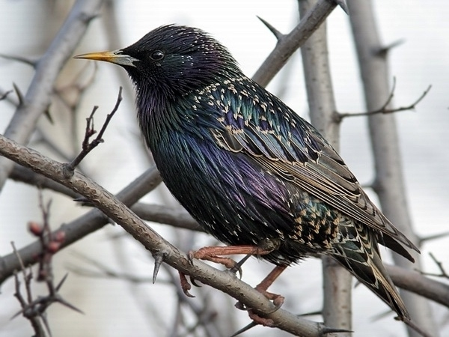

Прилетает к нам с теплом,
Путь проделав длинный.
Лепит домик под окном
Из травы и глины.
(ласточка)
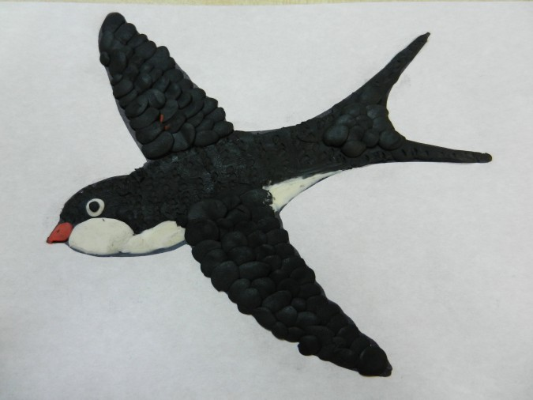

(Когда дети отгадывают загадки, выставляются иллюстрации с изображением перелетных птиц) .
- А как называются птицы, которых вы отгадали в загадке? (Перелетные).
- Почему этих птиц называют перелетными? (Потому что они улетают в теплые края).
- Назовите еще раз всех перелетных птиц? (Ласточка, скворец, жаворонок).
-Дети к нам сегодня залетела птичка. Она отстала от своей стайки и ей очень грустно одной. Как мы можем ей помочь?
Ответы детей (мы можем слепить ей таких же птичек).
-Какие части тела вы видите у птички?
Ответы детей. (Голова, клюв, туловище, крылья, хвост).
-из чего можно слепить птичку?
Ответы детей (из пластилина, глины, теста).
-Правильно.
Предлагаем детям слепить птичку из целого куска, в своей работе можете использовать разные приемы.
- Чтобы слепить туловище, как нужно раскатать пластилин? ( тесто, глину)
Ответы детей (Сделать колбаску).
-А чтобы получились крылья, «колбаска» закручивается в «узелок».
— Как сделать клювик? (ответы детей) – вытягиваем клювик.
- Как сделать хвостик?
Дети: Сплюснуть материал (показывают)
-Чтобы птички получились красивые, разомнем пальчики:
Физкультминутка.
Пальчиковая гимнастика Птички»
Птички весело летали,
Птички клювик открывали,
Птички крыльями махали.
Сели, посидели, и опять
Полетели!
Основная часть.
Приступайте к работе, птички у вас получатся замечательные.
(можно включить запись «пение птиц»)
(Проводится индивидуальная работа с детьми по необходимости)
